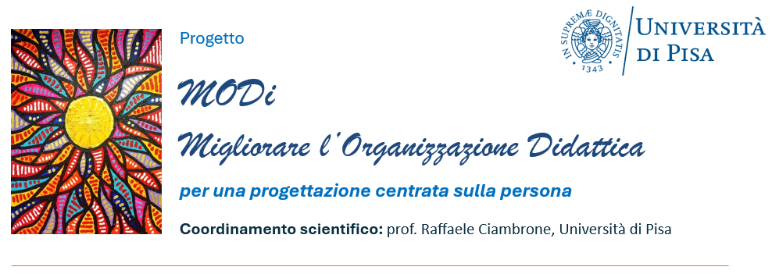

Corso di aggiornamento

L’innovazione didattica nella scuola PRIMARIA:
area linguistica e matematico-scientifica
Orientamenti pedagogici e spunti operativi per la prassi d’insegnamento e la gestione della classe

Programma
Primo incontro (4 ore)
La terza area del Progetto MODI: l’innovazione didattica:
proposte per la Scuola primaria
- I principi della didattica personalizzata e inclusiva: fondamenti antropologici della metodologia d’insegnamento
- Un metodo inclusivo per l’insegnamento della letto-scrittura
- L’insegnamento della Matematica
- L’insegnamento della Storia e della Lingua attraverso le biografie
- L’insegnamento della Geografia e delle Scienze

Secondo incontro (4 ore)
La terza area del Progetto MODI: l’innovazione didattica:
Laboratori di canto corale, musica in movimento, acquerello, grafica
Studi di caso ed esempi per la didattica

L’iscrizione si effettua tramite la piattaforma “Sofia”: https://sofia.istruzione.it/
Per ulteriori informazioni, inviare una mail a:
anmicformazione@anmic.it

